Урок по теме: « НТР И МХ». 10 класс
(слайд № 1)

Цели:
- Получить обратную связь, которая выражается в структурной упорядоченности и направлении всех видов деятельности, всех субъектов учебного процесса на достижение планируемых результатов и принятия оперативных решений по ситуации через организацию системы контроля, сбора, обработки информации, представляющей собой совокупность показателей для анализа, прогноза и моделирования учебного процесса, направленного на достижение поставленных целей.
Методы и формы: стандартизированные письменные и устные работы, практическая работа, самоанализ и самооценка, наблюдение. Система оценивания носит комплексный характер, позволяет вести оценку предметных, метапредметных и личностных результатов образования, динамики учебных достижений учащихся.
Ключевые слова темы: НТР, МХ, МГРТ, отрасль международной специализации, международная экономическая интеграция, глобализация, ТНК, глобальная ТНК, глобальный город.
Вводная часть урока.
Приветствие.
- Откройте стр.98 в учебнике. Просмотрите содержание темы № 4 « НТР и МХ». Тема нами изучена в части НТР И МХ.
- Есть ли уверенность у каждого из вас, что вы усвоили хорошо данную тему? (нет уверенности).
- Тогда какая задача вытекает из этого заключения? (оценить результаты образования по теме, найти отклонения и внести корректировку).
- Так уж важно знать, уметь рассуждать по этой теме? (Важно. Каждый из нас испытывает на себе влияние НТР. Мы должны знать изменяющийся мир. Нам дальше мир совершенствовать).
- Сегодня на уроке, осуществляя работу, каждый из вас получит результат. У каждого свой результат, который будет отображаться на листе самооценки.
(слайд № 2-лист самооценки)
(комментарий содержания листа самооценки: по ходу урока, вы записываете ответы и коротко записываете недочеты – знаю, не точно, не знаю).
Высокомотивированные учащиеся получают кроссенс, который они должны прочитать после I этапа урока.

№ п/п | Планируемые результаты |  | Ответ |  | Самооценка (знаю, не точно, не знаю)
1. | Знание основных понятий
 | НТП:
 | НТР:
 | Мировое хозяйство
 | Отрасль международной специализации
 | МГРТ
 | Нанотехнология
2. | Умение использовать, применять полученные знания в новой ситуации.
 | Черты НТР:
1.
2.
3.
 | Направления производства в эпоху НТР:
1.
2.
3.
3. | Умение устанавливать причинно-следственные связи
 | Кроссенс №1
 | Кроссенс №2
4. | Умение применять различные текстовые, картографические и другие материалы для обобщений
 | 1.Знание основных интегрированных группировок
 | 2. Знание географической номенклатуры

Итак, приступаем.

- Знание основных понятий
слайд № 3
На слайде:
НТП – это постепенное, поступательное развитие производительных сил, которое является эволюционным развитием общества. | НТР – Это коренной качественный переворот в производительных силах человечества, основанный на превращении науки в непосредственную производительную силу общества.
слайд № 4
Задание: Проанализируйте две формулировки, сравните их и найдите, в чем главное отличие двух явлений? Разберите слова в две колонки:
1.Превращение науки в непосредственную производительную силу общества
2.Постепенное развитие
3.Глубокие изменения
4.Быстрые изменения
5.Эволюционное развитие общества
6.Поступательное развитие

Ответ:
НТП | НТР
1.Постепенное | 3.Быстрые
2.Поступательное | 5.Глубокие изменения
6.Эволюционное развитие общества | 4.Превращение науки в в непосредственную производительную силу общества
слайд № 5-схема

2). Составить определение МХ, используя данную схему:

Национальное хоз-во Национальное хоз-во Национальное хоз-во …….

Экономические связи
МГРТ

слайд № 6
3) Перечисли основные характеристики продукции отрасли международной специализации. Их максимум 4. (Продукция производится в размерах, превышающих собственные потребности, продукция ориентирована на экспорт, продукция высокого качества, продукция определяет «лицо» страны)
слайд № 7
4). В чем выражается МГРТ (записать). (МГРТ выражается в специализации отдельных стран на производстве определенных видов продукции и услуг и в последующем обмене ими).
слайд № 8
5).На слайде показаны достижения одного из главных направлений НТР – нанотехнологии. Что обозначает приставка «нано». Какое последствие этого направления НТР. («нано» - это 10 в -9, позволяет перейти к сборке новых материалов на атомно-молекулярном уровне.)
слайд № 9-Демокрит (учитель сообщает дополнительные сведения)

II.Умение использовать, применять полученные знания в новой ситуации (при повторении основных черт и составных частей НТР).
слайд № 10 (о чем говорят эти факты)
Задание.
Прочитать интересный факт и определить какое положение темы «НТР» он раскрывает.
- Первые телепередачи с Олимпийских игр были организованы в 1956 г., когда эти игры проходили в Мельбурне. Их смотрели только жители Австралии. Олимпиаду 1960 г. в Риме смотрели жители нескольких соседних стран, олимпиаду в Москве в 1980 г., в Лос-Анджелесе в 1984 г. и в Сеуле в 1988 г. – около 2 млрд чел., Олимпиаду в Барселоне в 1992 г.- около 3 млрд, зимнюю Олимпиаду в Нагано в 1998 г. и в Ванкувере в 2010 г.- более 3 млрд чел.; зимнюю Олимпиаду в Сочи в 2014 – более 3,5 млрд чел. (Всеохватность НТР).
слайд № 11
- Раньше между научным открытием и его техническим воплощением в жизнь обычно проходило очень много времени. Например, для фотоаппарата оно составило 112 лет, для электромотора — 65, для телефона — 56 лет, а вот для телевизора этот срок уменьшился до 14, для лазера — до 5 лет. Между запуском первого искусственного спутника земли (1957) и полётом Юрия Гагарина (1961) прошло всего четыре года (ускорение научно-технических преобразований).
слайд № 12 (умственный труд)

3. О какой черте НТР свидетельствуют эти картинки? (повышение требований к уровню квалификации трудовых ресурсов)
Это касается и вас. Закончив вуз, вы легче найдёте интересную и высокооплачиваемую работу.
- О каких чертах НТР не было речи? (использование достижений НТР в военных целях).
слайд № 13 (ВТР)
Военно-техническая революция зародилась еще в годы Второй мировой войны. О ее начале возвестил взрыв атомной бомбы в Хиросиме и Нагасаки в августе 1945 г., после которого началась гонка вооружения между двумя мощными державами США и СССР. На протяжении всего периода «холодной войны» НТР была ориентирована на использование новейших достижений научно-технической мысли в военных целях. Но после ввода первой АЭС и запуска первого искусственного спутника Земли многие страны делают всё для того, чтобы направить НТР на достижение мирных целей.
слайд № 14 (мирные цели)
Направления производства в эпоху НТР:
слайд № 15
1.Персональные компьютеры (ПК) начали производить в США в середине 1970-х гг. В 2010 г. по общему количеству пользователей ПК в первую пятёрку стран входили США, Япония, Россия, Китай и Германия. По числу ПК из расчёта на 1000 чеоловек населения в первую пятёрку стран входят: Израиль (1220), Швейцария (960), Канада (940), США (920), Нидерланды (910). В России этот показатель составляет 340, в Китае — 16 (компьютеризация – 1-е направление НТР).
слайд № 16
2.В Японии создан робот-геолог, который может работать в океане на глубине до 6000 м, и робот-музыкант, читающий ноты и играющий на электрогитаре, в Австралии — робот — стригаль овец. В США морские роботы заменяют водолазов. В ФРГ они «работают» в полиции: им «поручают» открывать автомашины, когда существует подозрение, что в них заложена взрывчатка. Есть роботы-учителя, роботы-официанты, роботы-посудомойки и т. Д (Автоматизация – 2-е направление НТР)
слайд № 17
3. В России имеются все предпосылки для создания крупно наноиндустрии. Основан концерн «Роснанотех» с капиталом в 130 млрд рублей. Более 150 научных организаций ведут фундаментальные и поисковые исследования в этой области. (4е направление НТР – производство новых материалов)
Какие еще есть направления развития современного производства? ( Перестройка энергетического хозяйства, основанного на энергосбережении и использовании альтернативных источников энергии; ускоренное развитие биотехнологии, космизация).
слайд № 18,19

- Умение устанавливать причинно-следственные связи
По первой части темы необходимо сделать заключение. Должен помочь кроссенс. Ваша задача – объяснить кроссенс, составить рассказ – ассоциативную цепочку, посредством взаимосвязи изображений. Девять изображений расставлены таким образом, что каждая картинка имеет связь с предыдущей и последующей, а центральная - объединяет по смыслу сразу несколько. Это отличное упражнение для развития логического и творческого мышления.
Читать кроссенс нужно сверху вниз и слева направо. Таким образом, получается цепочка, завёрнутая «улиткой».
Выступление учащихся.
(Человечество в своем развитии достигло огромных успехов: компьютер, телефон, робот, покоренный атом.… Но странное дело: чем сильнее становится человек, тем тревожнее ожидание будущего. Что с нами произойдет? Куда мы движемся?
Давайте представим себе неопытного водителя, который с бешеной скоростью мчится на своем новеньком автомобиле. Как приятно ощущать скорость, осознавать, что могучий мотор подвластен каждому твоему движению! Но внезапно шофер с ужасом понимает, что не может остановить машину. Человечество похоже на молоденького водителя, который мчится в неведомую даль, не зная, что таится там, за поворотом.
Примером этому может служить произведение М. Булгакова «Собачье сердце». Ученым движет жажда познания, стремления изменить природу. Но прогресс оборачивается страшными последствиями. Бесконтрольное развитие науки и техники все больше и больше тревожит людей.
Давайте представим себе малыша, который облачился в костюм своего отца. На нем огромный пиджак, длинные брюки, шляпа, которая сползает на глаза.…Не напоминает ли эта картина современного человека? Не успев нравственно вырасти, повзрослеть, возмужать, он стал обладателем мощной техники, которая способна уничтожить все живое на земле. Примеры этому можно отыскать даже в древней мифологии. Есть легенда о ящике Пандоры. В нем говорится о том, как одно необдуманное действие, человеческое любопытство может привести к гибельному финалу.
Задуматься над проблемой - значит не только открыть для себя что-то, но и ясно понять, что человек за все в ответе на этой земле).

слайд № 20

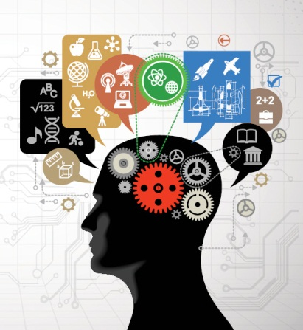  НТП | 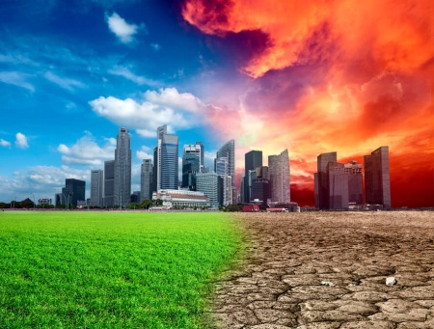 | 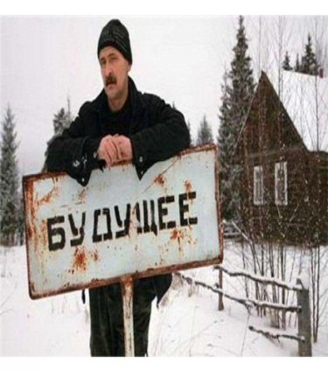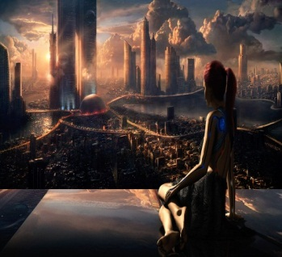
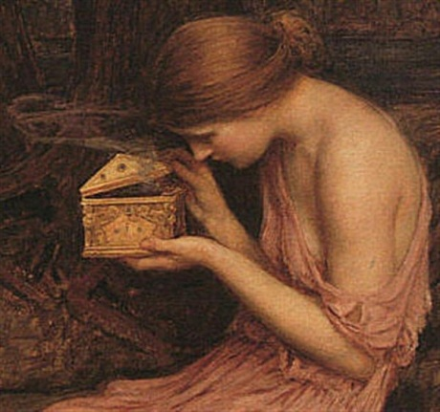 | 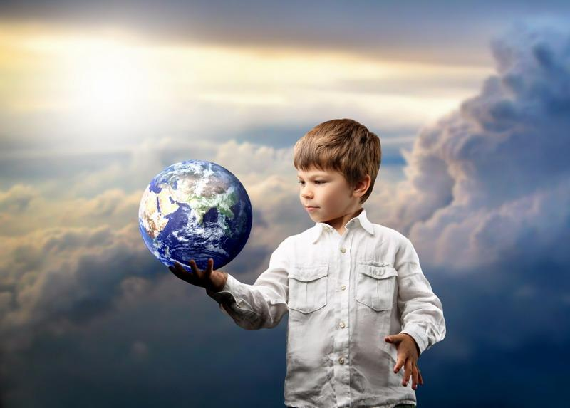 | 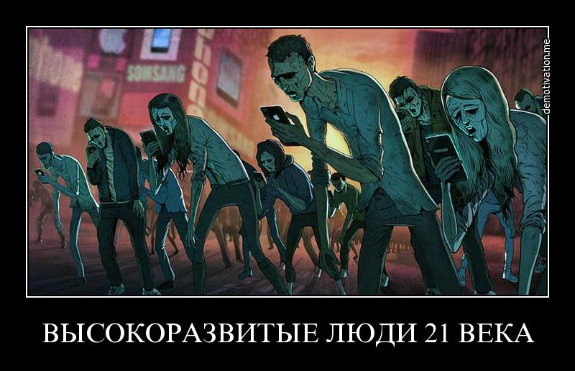
 | 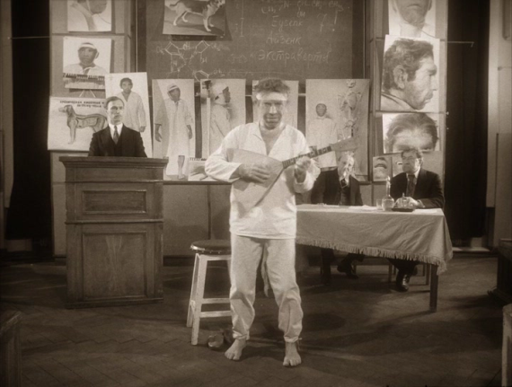 | 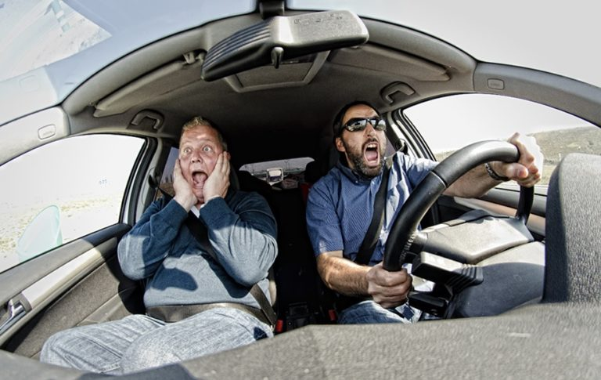

Вывод: Человек за все, что происходит на Земле несет ответственность!

Что представляет МГРТ. Итак, с помощью кроссенса представим материал. Выступление учеников. Дополнения, исправления.

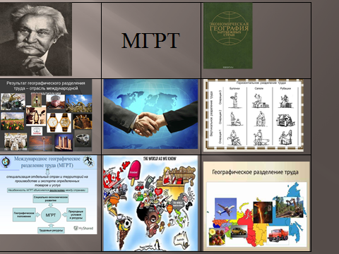

IV. Умение применять различные текстовые, картографические и другие материалы для обобщений
Международная экономическая интеграция –

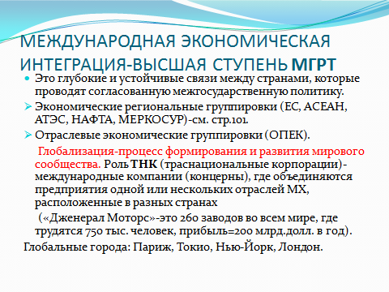
Задание.
1.Составить образ ведущих интегрированных группировок и представить на доске (учащиеся составляют апликацию)-6 человек
2. Показать на карте глобальные города – 1 человек
3. Показать на карте государства, которые входят в состав ЕС (Германия, Испания, Португалия, Польша)-1 чел
4. Показать на карте государства, которые входят в состав ЕврАзЭс (РФ, Казахстан, Белоруссия, Армения)-1 чел
5. Показать на карте государства, которые входят в состав МЕРКОСУР (Аргентина, Бразилия, Чили)-1чел
6.Выявить негативные и позитивные последствия процесса глобализации (Сближение государств, стимулирование учета интересов государства и предостережение их от крайних действий в политике, насаждение единого стандарта потребления, создание препятствий для развития отечественного производства, утрата каких – то специфических черт национальной культуры)-2 чел.
7. Обозначить на к/к страны, которые входят в Европейский союз: Канада, Япония, Испания, Франция, Италия, Германия- все остальные учащиеся.

Вывод по уроку: Сегодня на уроке, осуществляя работу, каждый из вас получил результат. У каждого свой результат, который отобразился на листе самооценки. Лист самооценки вы сдадите учителю и изучаете сами, с тем, чтобы откорректировать положение дел. Это и будет вашим д/з.
Заключение.
слайд № 24 (лайнер)

Подобно кораблю, наш мир смело и уверенно идет по волнам океана жизни, гордый достижениями цивилизации: стремительным развитием науки и техники, индустрии комфортабельной жизни и развлечений. Но у человечества есть - главный враг источник многих его страданий. К несчастью, люди ленивы и не любят учиться. Многие люди всю жизнь обходятся теми знаниями, которые они приобрели в детском возрасте, в основной школе. Конечно, при таких познаниях не может быть широты взглядов, не может быть правильной оценки происходящих событий, а если нет правильной оценки, то всегда возможны ошибки... Он беспомощно опускает руки, говоря: “Конец всему”, между тем для знающего это будет концом лишь отжившего и началом нового.

